ALLEGATO N.5

Spese e obbligazioni assunte per propaganda elettorale
art. 14 D.Lgs. n. 33/2013.

Dott: FRANCESCO SALVO

IL SOTTOSCRITTO DICHIARA DI NON AVERE SOSTENUTO SPESE, NE’ AVERE ASSUNTO OBBLIGAZIONI PER PROPAGANDA ELETTORALE
art. 14 D.Lgs. n. 33/2013.
Di non aver sostenuto spese, né aver assunto obbligazioni per la propaganda ...

SPESE | OBBLIGAZIONI | MEZZI PROPAGANDISTICI | ANNOTAZIONI

Il /La sottoscritto/a, nel suo onore afferma che la dichiarazione corrisponde al vero, consapevole delle responsabilità e delle pene stabilite dalla legge per le false attestazioni e mendaci dichiarazioni (art. 76 del DPR n. 455/200 e smi)
Data
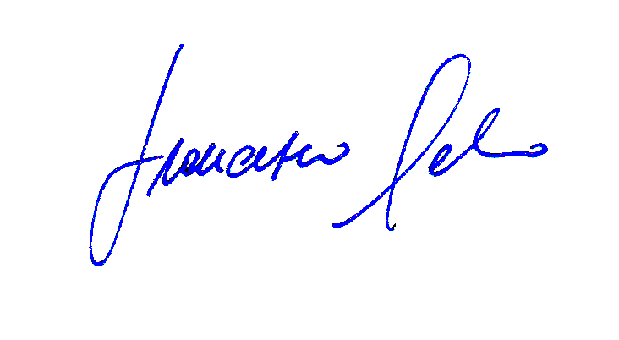
Firma

